

* *заведующего*
* *зам .зав. по В и МР*
* *педагога-психолога*
* *инструктора по физической культуре*
* *музыкального руководителя*
* *учителя-логопеда*
* *учителя-дефектолога*

Если Ваш ребенок не посещает детский сад и у вас возникают вопросы, связанные с воспитанием, обучением, развитием и оздоровлением ребенка, то Вы можете обратиться в наш Консультативно-методический центр и получить бесплатную консультативную и практическую помощь специалистов:





***Приходите к нам,***

***звоните нам!***

***МЫ будем рады ВАМ помочь***



***Мы находимся по адресу:***

Тульская область, Узловский район, г. Узловая, ул. Первомайская, д.97а

**Контактный телефон:** (8-48731)5-13-20

**Адрес электронной почты:** [mdouds28.uzl@tularegion.org](mailto:mdouds28.uzl@tularegion.org)

**Сайт:** https://ds28-uzlovaya-r71.gosweb.gosuslugi.ru/kmts/

**Мы Вконтакте:** <https://vk.com/public201195102>



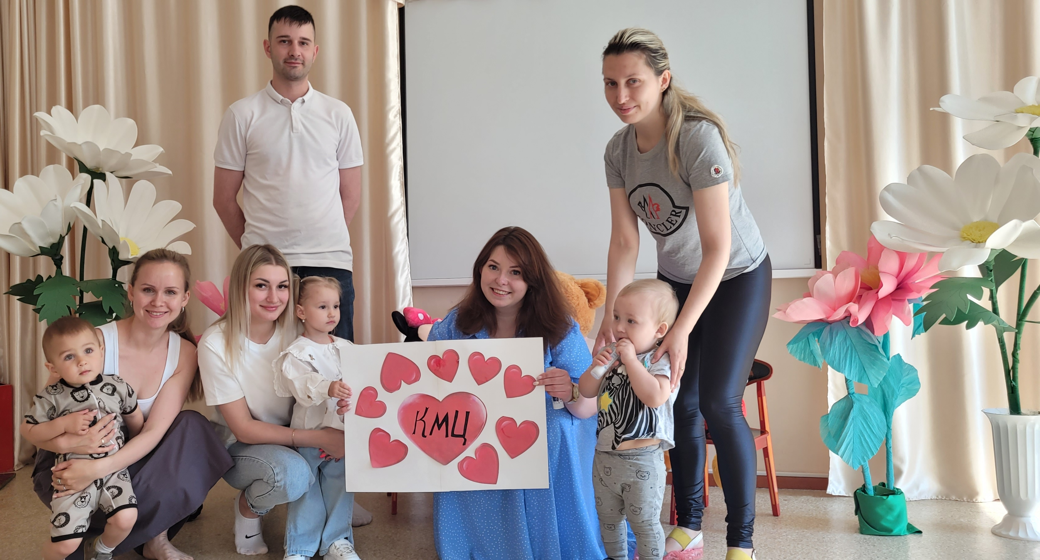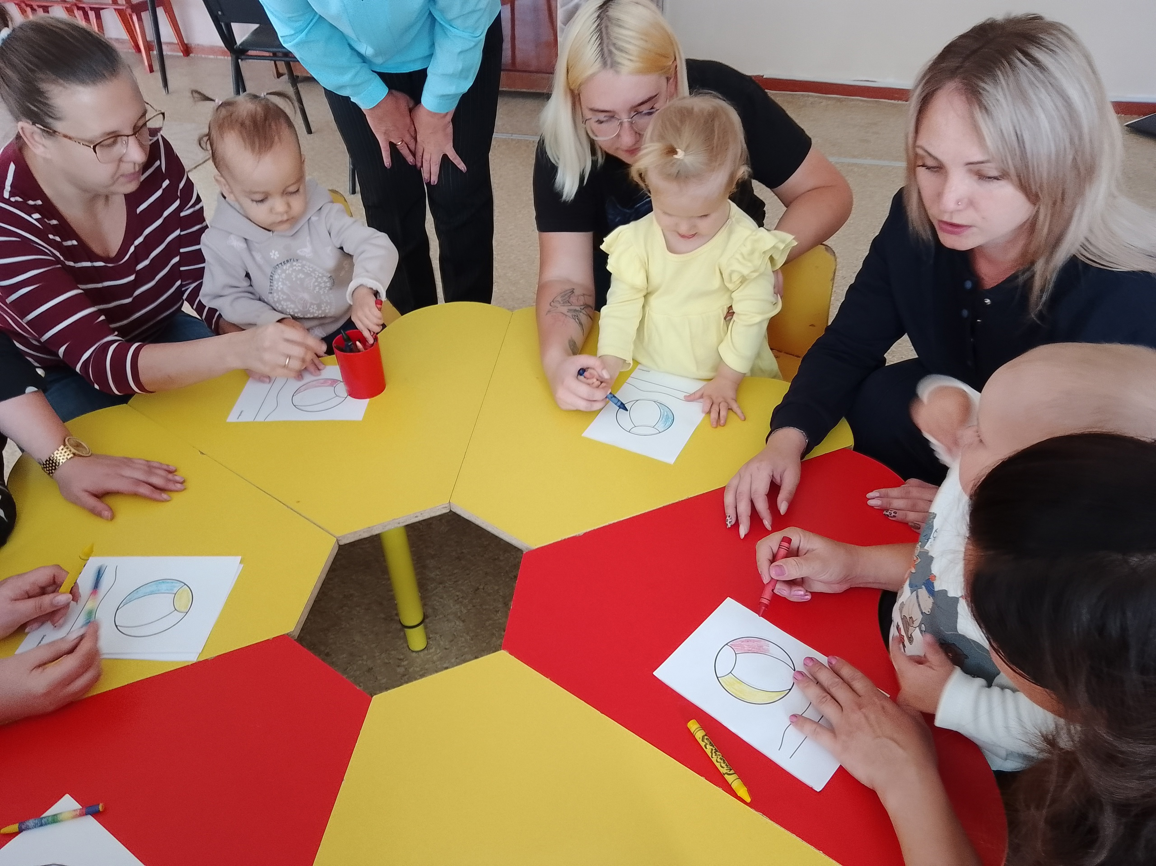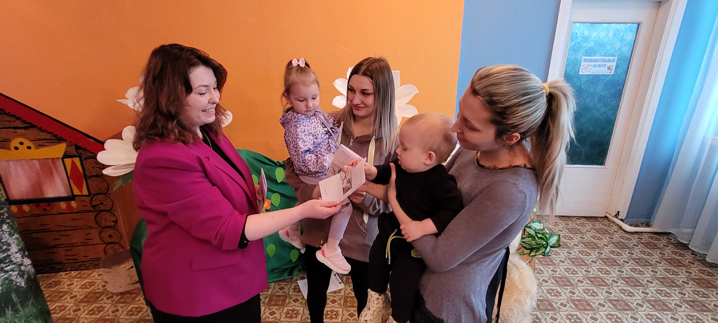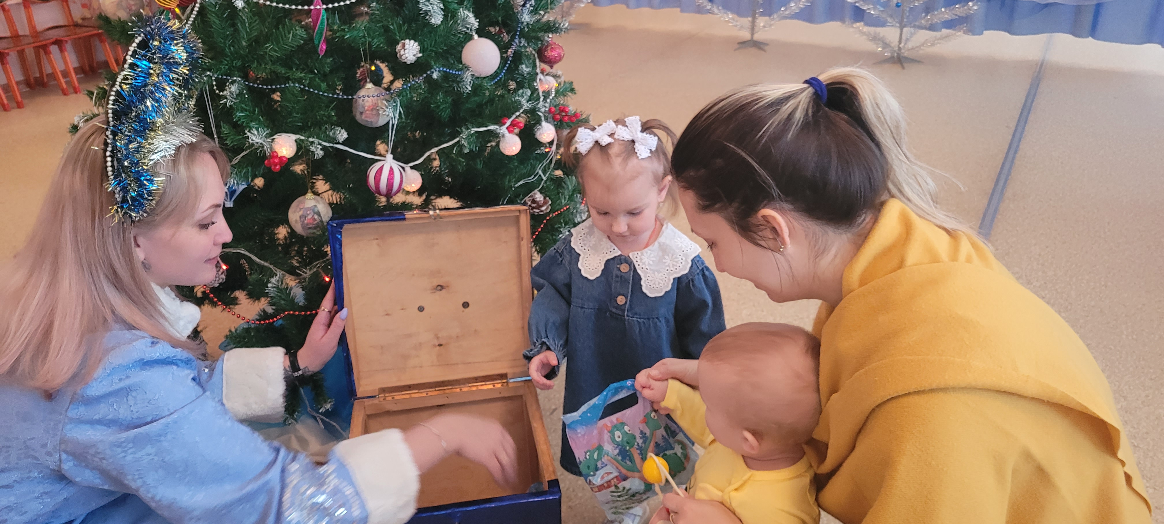

Предоставление методической, психолого-педагогической, диагностической и консультативной помощи в КМЦ учреждения осуществляется на бесплатной основе.



**РЕЖИМ РАБОТЫ:  
Еженедельно, по средам**

**15.30 -16.30**

**Справки по телефону:**

**(8-48731) 5-13-20**

**5-13-20**

**Задачи консультативно-методического центра**

* Оказание консультативной помощи родителям (законным представителям) по различным вопросам воспитания, обучения и развития детей дошкольного возраста.
* Оказание содействия в социализации детей дошкольного возраста, не посещающих образовательные учреждения.
* Своевременное диагностирование проблем в развитии у детей раннего и дошкольного возраста с целью оказания им педагогической помощи.
* Разработка индивидуальных рекомендаций по оказанию детям возможной методической, психолого-педагогической, диагностической и консультативной помощи.

